浮梁一中2013届高三第一次月考语文试题
本试卷分第Ⅰ卷（选择题）第Ⅱ卷（非选择题）两部分。满分150分，考试时间150分钟。

第Ⅰ卷（选择题 共36分）
本卷共12小题，每小题3分，共36分。在每题给出的四个选项中，只有一项是符合题目要求的。
一、(18分，每小题3分)
1．下列词语中加点字读音全部正确的一项是
A．症结（zhēng） 埋怨（mái） 朱拓（tà） 百舸争流（gě）
B．遒劲（jìn） 狙击（jū） 浸渍（zì） 引咎辞职（jiù）
C．佛龛（kān） 豆豉（chǐ） 下载（zài） 怏怏不乐（yàng）
D．祛除（qū） 巷道（hàng） 纤细（xiān） 瞠目结舌（chēn）
2. 下列各组词语中，有两个错别字的是
A．括噪 厮混 顶梁柱 鞭辟入理
B．诽闻 妨碍 金钢钻 了无声趣
C．磕碰 渲染 绊脚石 按部就班
D．眈误 元霄 名信片 人才倍出
3、下列各句中，成语使用正确的一项是 （ ）
A. 在这空旷寂静的原野，他像一只发怒的雄狮，大声怒吼，那声音振聋发聩，很远
就能听到。
B. 昨晚那小偷胆子真大，趁屋主一家人熟睡之际，竟登堂入室，把现金和首饰给偷
走了。
C. 有关部门对无证生产、市场混乱等问题非常重视，并采取了一系列行动，但屡试
不爽，收效甚微。
D. 中尼公路是五条进藏线中最短的一条，沿途不论是蜿蜒的雅鲁藏布江还是沉静的
羊卓雍错湖，抑或是雄伟的珠穆朗玛雪峰，都令人叹为观止。
4、下列各句中，标点符号正确的一项是 （ ）
A. “最近一二十年，我国迎来桥梁建设高峰，在很短时间内建设了大量桥梁，目前
已有60多万座。”同济大学土木工程学院桥梁工程系副主任孙利民教授说：“如
果后期养护管理跟不上，很容易发生问题。”
B. 明星工程是如何被压塌的？是如官方所说的车辆违规超载，还是多种因素造就
了豆腐渣工程？
C. 上航昨日表示，近期，上航、东航接到民航华东管理局184号文“关于要求调
整服务程序确保客舱安全的通知”规定，因此上航客舱服务部8月份开始对2
小时以内的航班服务流程进行优化。
D. 科技组正在研究看不见的频段，如波长较长的红外线、无线电波、波长很短的
紫外线、X光、波长更短的R射线等。
5、下列各句中，没有语病的一句是 （ ）
A. 进入乌镇，信步于幽深的街巷中，你会觉得自己好像浏览着一部关于江南水乡
文化的线装书。
B. 写考场作文，语言是很重要的，可审题也一样不可小视，准确的理解题意往往
是作文成败的关键。
C. 由于地理位置的特殊性，使与宝岛台湾一水之隔的福建，在语言、民俗等很多
方面都与台湾有着最亲近的血脉联系。
D. 在技术革新中，公司组织有关人员围绕以提高产品质量为中心，对工艺设计、
设备保养和质量检测等部门进行了整顿。
6、下列有关名著的说明，有误的一项是 （ ）
A. 黛玉应贾母之召来到了荣国府，与宝玉初见，两人竟然都有似曾相识的感觉，
为此后两个人之间的感情奠定了基础。
B. 赤壁之战前夕，曹操对明月，奠长江，横槊赋诗，高唱“对酒当歌，人生几何”，
让我们看到一位慷慨豪壮、壮志凌云的历史英雄。
C. 孔子赞扬自己的弟子子路具有安贫乐道的精神，“一箪食，一瓢饮，在陋巷，人
不堪其忧，回也不改其乐”。
D. 巴金的《家》中，觉新是一个能认识到自己的悲剧命运又怯于行动的多余人形
象，他的二弟觉民、三弟觉慧接受西方文化知识的熏陶，有着先进的思想、昂
扬的斗志，是新时代的新青年。
二、（9分，每小题3分）
阅读下面文章，完成7-9题
龙图腾在哭泣
“龙”的英文“Dragon”，在西方世界被认为是一种充满霸气和攻击性的庞然大物。“龙”的形象往往让对中国历史和文化了解甚少的外国人片面地产生一些不符合实际的联想。某些专家认为为了能和西方文化更好地接轨，为了能被洋人更好地接受，取消中国龙图腾的标志势在必行。这种观点不能不让众多国人为之震怒并心有余悸。
中国人自古以来就以龙的传人自居，而龙图腾在中国由来已久，传承了几千年。中国的龙文化自有中国历史记载开始就已经根深蒂固地融入了中国人的血脉中。关于对龙的崇拜，早在旧石器时期已见端倪，到新石器时期，开始形成有关龙的信仰。在濮阳西水坡仰韶文化遗址发掘出的距今6400多年的“中华第一龙”遗址里描绘了一个“骑龙升天”的美好神话。这说明6000多年前我们的民族信仰中就已经有龙了。
中国龙的喻义之深远绝不是英语一个单词Dragon就可以全面解释的。从龙凤呈祥、龙马精神、龙争虎斗，到龙井、龙眼、龙脉、龙头，龙在中国人的眼中一直都是尊贵、吉祥的象征。龙文化是我们民族智慧的结晶，“龙”是代表中国人勇气和智慧的一个标记，与西方文化中霸气和攻击性的内容根本扯不上关系。
更确切地说，在中国龙图腾出现的时候，英语单词里根本还没有“Dragon”这个词，甚至欧美一些国家连个轮廓和雏形还没有出现。
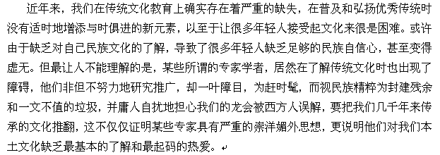7．从原文看，以下对“龙”的理解，不符合作者观点的一项是 （ ）
A．龙在中国和在西方的喻义有很大不同。
B．龙是一种充满霸气和攻击性的宠然大物。
C．龙是代表中国人勇气和智慧的一个标记。
D．龙在中国人的眼中一直都是尊贵、吉祥的象征。
8．下列表述不符合原文意思的一项是 （ ）
A. 中国人以龙的传人自居，中国的龙文化自中国有历史记载开始，就已经根深蒂
固地融入到了中国人的血脉中。
B. “中华第一龙” 是在濮阳西水坡仰韶文化遗址发现的，距今已6400多年。
C．关于对龙的崇拜，早在旧石器时期，就已经形成有关龙的信仰。
D．在中国龙图腾出现的时候，英语单词里根本还没有“Dragon ”这个词，甚至欧美一些国家连个轮廓和雏形还没有出现。
9．根据原文信息，下列说法正确的一项是 （ ）
A．“龙”在西方世界被认为是一种充满霸气和攻击性的庞然大物，纯粹是我们向西
方宣传“龙”文化太少造成的。
B．为了能和西方文化更好地接轨，为了能被洋人很好地接受，必须取消中国龙图
腾的标志。
C．龙文化虽然是我们民族智慧的结昌，但只有抛弃它，外国人才能高看我们。
D．某些专家认为取消龙图腾的标志势在必行，说明这些专家不仅仅具有严重的崇洋媚外思想，更说明他们对我们本土文化缺乏最基本的了解和最起码的热爱。
三、（9分，每小题3分）
阅读下面的文言文，完成10—12题。
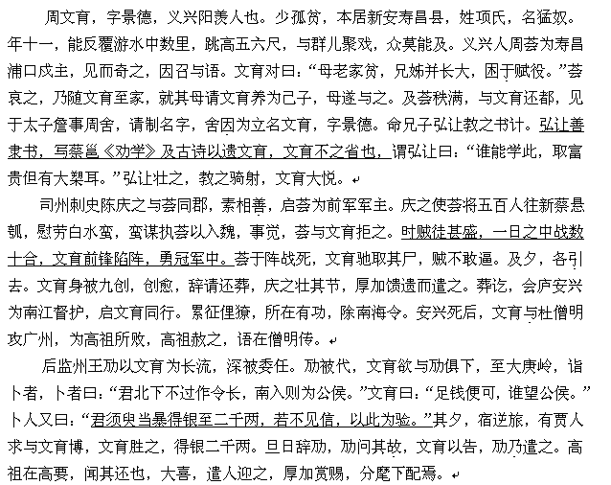（选自《陈书》，有删改）
10．对下列句子中加点的词的解释，不正确的一项是（ ）
A．荟哀之，乃随文育至家 哀：同情
B．素相善，启荟为前军军主 善：赞许
C．及夕，各引去 引：退却
D．劢问其故，文育以告 故：缘故
11. 下列各组句子中，加点的词的意义和用法都相同的一组是
兄姊并长大，困于赋役 舍因为立名文育
A.
B.
冰，水为之，而寒于水 因宾客至蔺相如门谢罪
文育以告，劢乃遣之 文育与杜僧明攻广州
C.．B.
D.C.．B.
项伯乃夜驰之沛公军 与嬴而不助五国也
12．下列对原文有关内容的分析和概括，不正确的一项是（ ）
A．周文育本姓项，名叫猛奴，周荟见到他时认为他是个奇特的人，于是便向周文育的母亲请求把他收为养子。后来，改姓周，名文育，学习骑射。
B．弘让教周文育写字和算术，但周文育不以为然，认为博取功名只要有长矛就可
以了。弘让听后大为赞赏，于是便教周文育骑马射箭。
C．陈庆之派周荟慰劳白水蛮人，但蛮人却密谋活捉周荟送给魏，事情泄露后，周
荟和周文育率兵抵抗。结果，周荟战死，周文育身上也多处受伤。
D．周荟死后，周文育被庐安兴起用，后来和他一起攻打广州，被高祖打败，但是高祖释放了他们。
第Ⅱ卷（共114分）
四、（28分）
13．把文言文阅读材料中画横线的句子翻译成现代汉语。（12分）
（1）弘让善隶书，写蔡邕《劝学》及古诗以遗文育，文育不之省也。 （4分）
译文：__________________________________________________________________
（2）时贼徒甚盛，一日之中战数十合，文育前锋陷阵，勇冠军中。 （4分）
译文：__________________________________________________________________
（3）君须臾当暴得银至二千两，若不见信，以此为验。” （4分）
译文：__________________________________________________________________
14. 阅读下面两首诗，完成后面的题目。（8分）
过分水岭 再宿武关
温庭筠 李涉
溪水无情似有情，入山三日得同行。 远别秦城万里游，乱山高下邮商州。
岭头便是分头处，惜别潺湲一夜声。 关门不锁寒溪水，一夜潺湲送客愁。
(1) 两首诗都运用了什么表现手法来写“溪水”？请指出两首诗中通过溪水所表现出来的不同情感特点，并作简要分析。
答：
__________________________________________________________________。
(2) 有人认为，“溪水无情似有情”中的“似”字改成“却”字更好，你是否同意这一
观点？请结合诗的具体内容简要赏析。
答：
__________________________________________________________________。
15. 古文诗文填空。（5题限选4题）(8分)
⑴ 月明星稀，乌鹊南飞。_______________，________________？
⑵________________，不尽长江滚滚来。_________________，百年多病独登台。
⑶ 东篱把酒黄昏后，有暗香盈袖。________________ , 帘卷西风，___________。
⑷ 惟江上之清风，与山间之明月，耳得之而为声，______________，_______________，用之不竭。
⑸ 子曰：“不愤不启，________________。_____________________，则不复也。”
五、（21分）
阅读下面的文字，完成16-19题。
重现的西藏(节选)
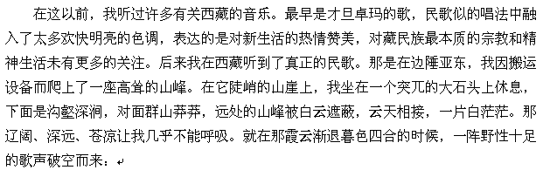
“说给情人的话，已刻在石头上；急风暴雨三千年，花纹也不会变样。”
金属般的歌声打着颤声，像起风时地上卷起的沙柱，螺旋似的翻卷伸延在一片苍茫之上。我感到内心一阵震动，止不住流下了泪水。西藏的民歌为什么大异于别的民族呢？我想，在西藏那辽阔、深远、苍茫和凄美的大背景上，也只有这样野性的抒发，才能让你渺小而实在的生命显示出不朽的卓然存在；让你在尘世与寒冷的风里，把握住生命的温热，让你懂得珍视与热爱。
与才旦卓玛，以及后来的李娜的《青藏高原》相比，西藏的民歌就像未规整过的荒原，是生命自然的表述。《青藏高原》则是长着青稞的土地，有了艺术的修饰。只有《 阿姐鼓》是土地上长出的一棵伸向天堂的树，充满神性的暗示。我从未像听《阿姐鼓》那样获得了这般丰富的画面感觉，也未曾有这样对西藏最全面最神似的把握。
低缓的叙述之后，仿佛禁不住内心的触痛，音调经历了漫长的回旋婉转像鹰一样陡然飞升，直插云霄，仿佛脱掉苦难肉身的灵魂，渴望升入天堂。然而，因为太想念酥油茶的浓香，太想念没有阴影的家园，太想念人们整夜燃着酥油灯，保持屋的明亮，太想念处处村落中弥漫的祥和、宁静和怡然，高入天际的吟唱又如缓缓飞行的大鸟，悄悄降落在村落之中，看见家家户户的风铃摇晃并发出悦耳的声音，凝视那一盏盏终夜不熄灭的灯，任月光撒落身旁，心中不禁涌起阵阵的欢欣。于是，歌声舒缓温柔、满怀爱意地抚摸着大地，轻轻地向我述说，于是在这样的夜里，我听见了孩童的嬉戏声，听见了喇嘛在晨曦中的颂经声，高岭上拂过的风声……
我常常听不清她唱的是汉语还是藏文，不知她唱的是什么，但我就像那位感动得泪流满面的西方女孩一样，已完全理解听懂了她的吟唱。正应了音乐是没有国界的那句老话，所以，《阿姐鼓》才成了中国历史上第一张真正在全球五十六个国家同步发行的中文唱片，在同一时间感动了世界。
这是那位独行的诗人朋友从西藏给我寄来的碟片。他还在我沉迷得只想也随风而散的时候，拨打电话给我，讲那个遥远的然而已切入了我生命的西藏。于是，西藏便在那些黑沉沉的不眠的夜里，在那经久不息的音乐声中，重现在我的心里，重现在时光之中，让我重新把握了那段过去的时光，从而感到了自己确切的存在。在岁月的淘洗之后，当你不幸坠入命运给你的苦难和磨砺之中时，西藏就如一只神鹰，开始高高低低地飞旋在想念者的心里。你的所有苦难，因了这只神鹰的俯瞰的关注与理解的旋舞而化入高原雨季的云彩，也因了黑色的神鹰所寄予的理念与精神的象征而让你得到一种向上的力量。
普鲁斯特说：“惟一幸福的岁月是失去的岁月，惟一真实的乐园是失去的乐园。”西藏，无疑是我的乐园之一，我像每一个曾经踏上过这片领地的人一样，已把它当成了精神与情感的双重家园而为它魂牵梦绕；也像每一个离去者，有一个精神的结，从离去的那一刻起就总梦想着有一天，能再一次重返这片神奇的土地。然而，无论我们怎样地努力，也永远回不到过去了。天空、草原、道路和岁月一样转瞬即逝，即使我们徒然回到曾经喜爱的地方，我们也不可能重睹它们：因为它们不光是位于空间中，而且是处在时间里。因为重游旧地的人不再是那个曾以自己的热情装点那个地方的少年。我们拥有的是不能忘却的记忆，只期待着在与过去相同的气息里，失去的乐园在我们的生活中显现出来，重新照亮我们的生活。在那些幽闭的日子里，音乐里的西藏给我带来了宁静和幸福。
16．第一段中说的“野性十足的歌声”是指
__________________的歌声。(4 分)
- 文中说：“《青藏高原》则是长着青稞的土地”，“《 阿姐鼓》是土地上长出的一棵
伸向天堂的树”这两个比喻的含义是什么？（6 分）

18. 引用普鲁斯特的话，说：“惟一幸福的岁月是失去的岁月，惟一真实的乐园是失去
的乐园。”在文章中是为了说明什么？ （5分）

19. 下列对这篇散文的赏析，正确的两项是 ( )( ) （6分）
A. 作者认为西藏音乐的特色是对藏民族最本质的宗教和精神生活有更多的关注。
B. 文章第五段是对西藏“野性十足”的《青藏高原》这首乐曲的具体诠释。
C. 听不懂歌手唱什么，却“已完全理解听懂了她的吟唱”的原因是因为藏族音乐的魅
力，已远远超出了民族的界限。
D. 西藏民歌所寄予的理念与精神的象征会让人们得到一种向上的力量，会帮助你解决生活中的一切困难。
E. 最后一段表示，过去曾听到的美妙音乐在现实中不会重现，只有亲临其境才可能获得新的解析。
六、（15分）
20. 语言综合运用。（15分）
北京时间8月7日，2012年伦敦奥运会男子110米栏预赛拉开战幕。刘翔在第六小组出战，结果中国飞人在攻第一个栏的时候，左脚直接打在了栏架上，重重摔倒在地上直接退出了比赛。比赛结束之后，刘翔右脚严重受伤，但他仍然坚持着单脚跳到终点，在亲吻了最后一个栏杆后跳过终点线。最后，刘翔坐着轮椅离开了赛场，以一种近乎最残酷的方式结束了自己的第三次也极可能是最后一次奥运会之旅。
请根据上面这段文字，发挥想象，再现这一感人场景。要求：1、要有动作及心理描写 2、至少运用两种修辞手法 3、不少于200字
七、（50分）
21. 阅读下面的文字，按要求作文。（50分）
学校开了一门课程叫《人生》。第一节课，老师用了三道题进行摸底考试。
第一题：“你们记得父母的生日吗？”只有少数几个学生举了手。第二题：“教学楼有三个清洁工，谁能叫出其中两个人的名字？”大家都傻眼了。最后一题：“你是否打过自己的耳光？”所有的同学都笑了起来。
老师说，记住父母的生日，这就是“孝道”。心存孝道的人，才会有善的根苗，才能开出善花，结出善果。记住你身边每一个人的名字，这就是“尊重”。尊重别人的人才能得到别人的尊重。尊重使人宽厚。基石宽厚方能负重，人心宽厚方可立业。如果你记不住父母的生日，又叫不出清洁工的名字，那么，你就该打自己一记耳光了，这叫“反省”。有反省，才会有悔悟，才会上进，才能成长。
教室里一片寂静。
请你根据自己对以上文字的理解和感受，自选角度，写一篇文章。
要求：(1) 文体自选（诗歌除外），题目自拟。(2) 不少于700字。(3)不得抄袭，不得套作。

浮梁一中2013届高三第一次月考
语文标准答案
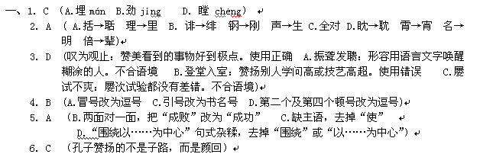
二、7．B （B 项 张冠李戴 ，“龙是一种充满霸气和攻击性的宠然大物”是西方世界对龙的误解，不是作者的观点。
8．C （C项 混淆了时事，原文“关于对龙的崇拜，早在旧石器时期已见端倪，到新石器时期，开始形成有关龙的信仰”，选项混淆了时期，说“早在旧石器时期，就已经形成有关龙的信仰”。）
9．D （A项把西方对中国龙文化的误解归罪于“纯粹是我们向西方宣传‘龙’文化太少” 过于武断。 B项，“取消中国龙图腾的标志”只是某些专家的观点，“这种观点不能不让众多国人为之震怒并心有余悸”。 C 项无中生有，“只有抛弃它，外国人才能高看我们”违背作者的观点。 D项推断正确，依据是文章的最后一句话，“某些所谓的专家学者……要把我们几千年来传承的文化推翻，这不仅仅证明某些专家具有严重的崇洋媚外思想，更说明他们对我们本土文化缺乏最基本的了解和最起码的热爱”。 ）
三、10. B （“善”应解释为“友善”“与……交好”。）
11.C （两个“乃”都是连词，“于是”。A第一个“于”是介词，表示被动，“被”；第二“于” 是介词，“在”。B第一个“因”是连词，“于是”；第二个“因”是介词，“通过“。D第一个“与”是连词，“和”；第二个“与”是动词，“亲附、亲近”。 ）
12．D （“被庐安兴起用，后来和他一起攻打广州”错，是庐安兴死后，和杜僧明一起攻打广州。）
四、13．[简析](1)关键点：“文育不之省也”是宾语前置句，“省”是“了解、知道”之意。 (2)关键点：“前锋”为名词活用为动词。 (3) 关键点：“须臾”译为“很快”，“暴”译为“突然”，“见”译为“我”。
[答案](1)周弘让善于写隶书，抄写蔡邕《劝学》和古诗送给周文育，周文育不认识也不理解这些。（2）当时贼兵非常多，一日之中战斗几十回合，周文育担任前锋冲锋陷阵，勇敢为全军第一。(3)您很快就能突然得到二千两银子，如果您不相信我，就拿我的话去验证。
14. (1) 拟人
前一首诗写一夜潺湲的溪水仿佛是在和自己这个同行三日的友伴殷勤话别。诗人由溪水的“有情”表现自己对溪水的依依惜别之情。
后一首诗写一夜潺湲的溪水仿佛是为诗人的不幸远别而呜咽啜泣，又仿佛是从他的心中流出，载着绵绵无尽的离秋别恨，长流远去。诗人借溪水抒发了去国离乡的愁苦情怀。
(2) 可以有两种答案。
① 不同意。溪水本无情，但眼前这条溪水，却又似乎有情。“似”字暗透出这只是诗人时或浮现的一种主观感觉，语意灵动轻妙；并设置悬念，引导读者去体悟作者的感情。
② 同意。在“入山三日”的旅程中，溪水与旅人一路相伴，慰藉他的寂寞；而将别之际，又一夜潺湲，依依惜别。“却”字肯定并强调了溪水的有情，赋予溪水一种动人的人情美。

15.（1）绕树三匝，何枝可依 （2）无边落木萧萧下 万里悲秋常作客
（3）莫道不销魂 人比黄花瘦 （4）目遇之而成色 取之无禁
（5）不悱不发 举一隅不以三隅反
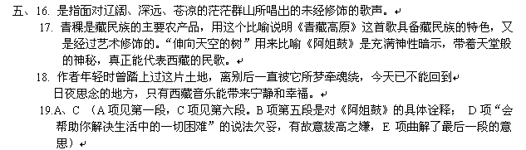六.(略)
七.(略)
参考译文
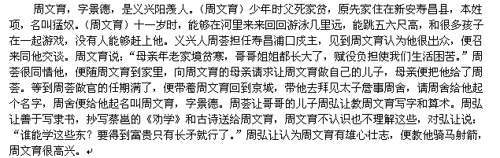
司州刺史陈庆之和周荟是同郡人，平日相互交好，起用周荟做前军军主。一次陈庆之派周荟带领五百人到新蔡悬瓠，慰劳白水蛮人，蛮人密谋活捉周荟然后把他送给魏，事情被发觉后，周荟和周文育率兵抵抗。当时贼兵非常多，一日之中战斗几十回合，周文育担任前锋冲锋陷阵，勇敢为全军第一。周荟在阵前战死，周文育驰马夺回周荟的尸体，贼兵不敢逼近。到夜里，双方各自退兵。周文育身上九处受伤，伤好后，请求回乡送葬，陈庆之赞赏周文育的节义，赠给他很多丧葬费用送他回乡。安葬完了，恰好赶上庐安兴担任南江督护，他起用周文育和他同行。周文育多次征讨俚獠，所到之处都立有战功，授官为南海令。庐安兴死后，周文育和杜僧明攻打广州，被高祖击败，高祖释放了他们，详情记载在《杜僧明传》里。
后来监州王劢让周文育担任长流参军，（周文育）深受重用。王劢的职务被别人替代后，周文育想要和王劢一同北下，走到大庚岭，去找卜人占卦，卜人说：“您如果北下不过当个县令，南下便能称公封侯。”周文育说：“有足够的钱财就可以了，谁还想当公侯。”卜人又说：“您很快就能突然得到二千两银子，如果您不相信我，就拿我的话去验证。”当天晚上，住在客店里，有个商人要和周文育博戏赌钱，周文育赢了商人，得银子二千两。第二天一早周文育去辞别王劢，王劢问他什么原因，周文育把卜卦及赢钱的事告诉他，王劢就让他走了。高祖当时在高要，听说周文育回来了，非常高兴，派人去接他，给了（他）很多赏赐，（并把他）分配在军队任职。

